Калинин Алексей Петрович
Волжский политехнический институт (филиал)
ГОУ ВПО «Волгоградский государственный
технический университет» ВПИ (филиал) ВолГТУ,
г. Волжский, РФ
E-mail: buzaza@bk.ru
ПОСТРОЕНИЕ МОДЕЛИ ЗАВИСИМОСТИ ОБЩЕСТВЕННО-ЭКОНОМИЧЕСКИХ ПОКАЗАТЕЛЕЙ РЕГИОНОВ РОССИИ ОТ РЕСУРСНЫХ ФАКТОРОВ

Аннотация
Данная статья посвящена построению модели зависимости количества зарегистрированных организаций территориального общественного самоуправления в регионах Российской Федерации от ряда ресурсных факторов с помощью методов машинного обучения. Делаются выводы по практической целесообразности применения различных методов машинного обучения и даются возможные объяснения влияния факторов на показатель.

Ключевые слова
ТОС, машинное обучение, LASSO, RIDGE, ARD, python

Машинное обучение по праву является одной из самых бурно развивающихся и наиболее востребованных математических дисциплин в наши дни. Его методы используются повсеместно, в том числе в экономических исследованиях. В данной работе с помощью различных приемов обучения по прецедентам мы попытаемся построить модель зависимости количества зарегистрированных организаций ТОС на 10 000 человек (метка tsg) от следующих факторов (метка — описание):
- average_edu — доля населения со средним образованием в процентах;
- high_edu — доля населения с высшим образованием в процентах;
- degree — доля населения, имеющего ученые степени, в процентах;
- ict — доля специалистов в области ИКТ в процентах;
- grp — ВРП на душу населения в рублях;
- income — среднедушевые доходы населения в рублях;
- po — объем использования программного обеспечения в процентах;
- invest — удельный вес инвестиций в основной капитал в ВВП в процентах;
- venture — доступность венчурного капитала (да/нет);
- pc — количество персональных компьютеров на 100 человек;
- nt — затраты организаций на сетевые технологии в миллионах рублей;
- ict_grp — удельный вес затрат на ИКТ в ВРП в процентах.

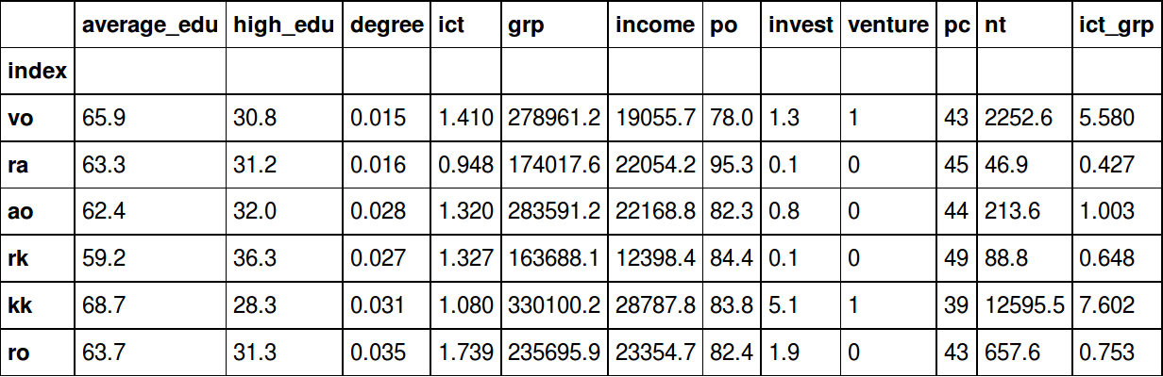
Рис. 1. Значения факторов по регионам РФ.
Заметим, что в работе использовался ограниченный набор данных по регионам Российской Федерации. Значения факторов представлены на рисунке 1 (vo — Волгоградская область, ra — Республика Адыгея, ao — Астраханская область, rk — Республика Калмыкия, kk — Краснодарский край, ro — Ростовская область), а прогнозируемого показателя — на рисунке 2. Малый объем информации, доступной для обучения модели, сыграл значимую роль в выборе использованных методов и оказал влияние на полученные результаты. Для проведения расчетов был применен язык программирования Python и его библиотеки, в частности библиотека scikit-learn [4].

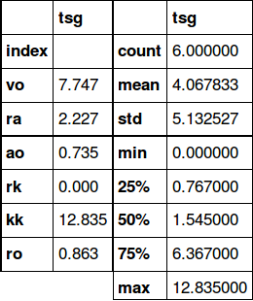

Рис. 2. Значения целевой переменной и ее основные статистики.

В первую очередь, исследуем значения факторов на предмет наличия тесных корреляций или полной коллинеарности (рис. 3). При этом будем считать корреляцию между факторами тесной при значении большем или равном 0,85. После этого удаляем минимально необходимое для устранения тесных корреляций число факторов и получаем очищенный набор данных, пригодный для дальнейшей работы (рис. 4).
На следующем шаге строим модели, используя широко распространенные линейные регрессии с L1 (LASSO регрессия) и L2 (Ridge регрессия) регуляризацией [3], а также менее известную регрессию с автоматическим определением значимости признаков (ARD регрессия) [1]. Для отбора наилучшей модели будем использовать кросс-валидацию по отдельным объектам, а в качестве функции оценки качества предсказания возьмем среднеквадратическую ошибку (домноженную на -1 для однообразия работы функции кросс-валидации библиотеки scikit-learn [2]). Полученные результаты представлены на рисунке 5.
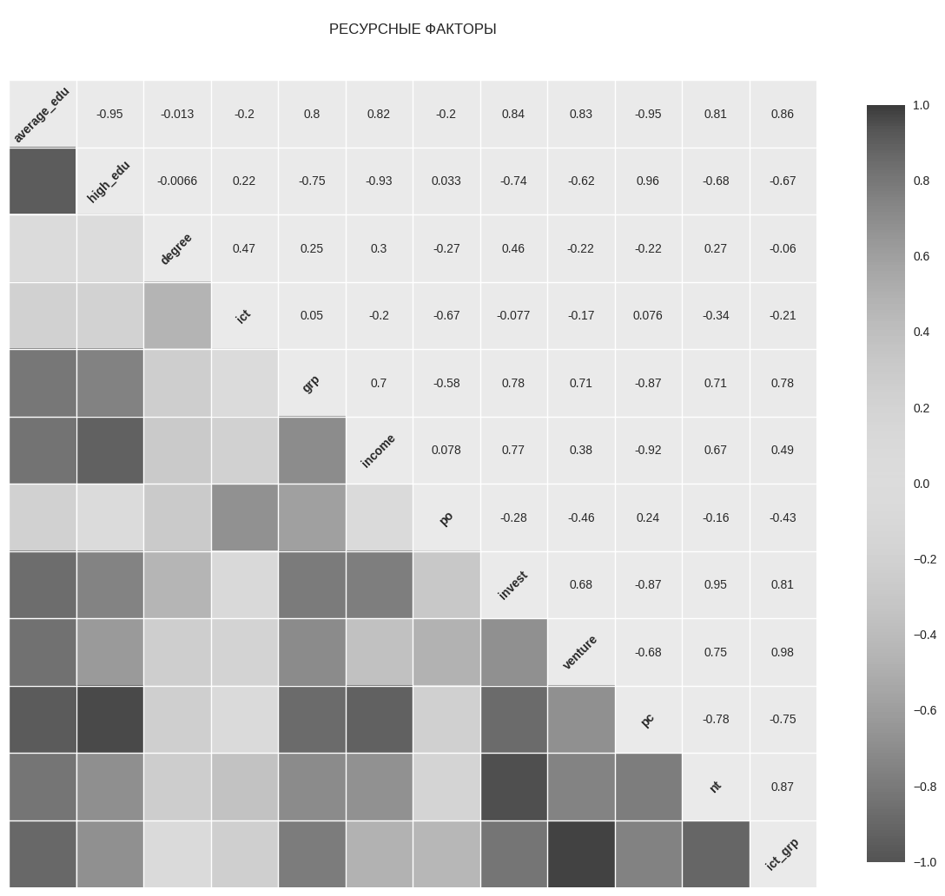
Рис. 3. Корреляция между факторами.

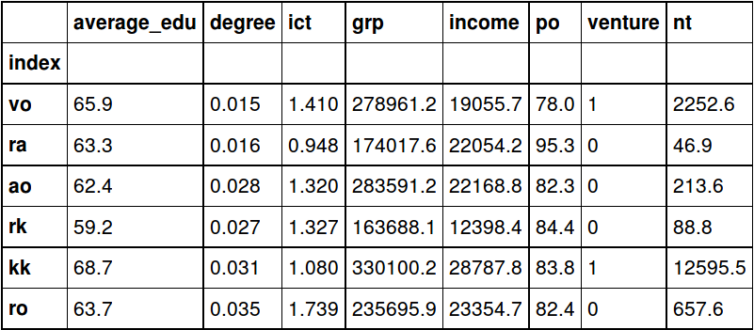
Рис. 4. Факторы, оставшиеся после избавления от тесных корреляций.
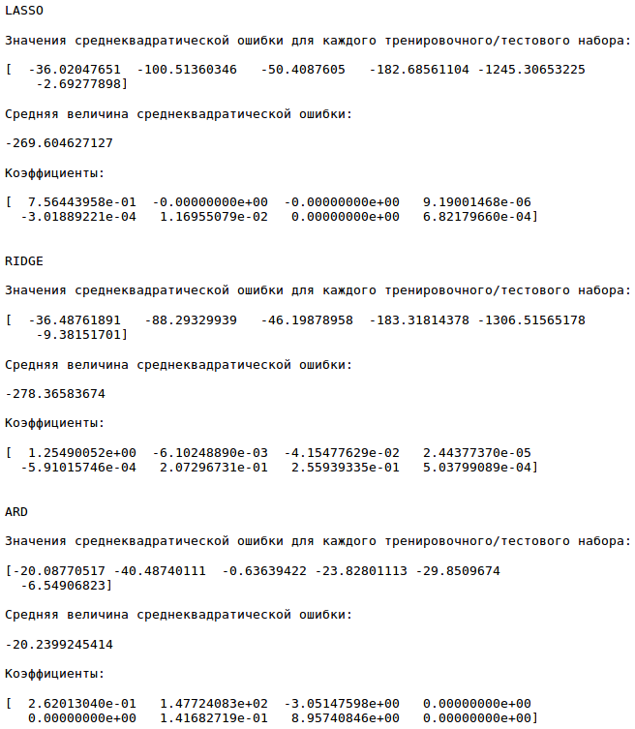
Рис. 5. Результаты кросс-валидации и коэффициенты для каждой модели.
По результатам работы можно сделать следующие выводы:
- На современном этапе развития методов машинного обучения даже небольшого количества данных достаточно для построения модели, удовлетворительно предсказывающей значение целевого показателя;
- Лучше всего для построения моделей на небольших наборах данных (размером до тысяч или десятков тысяч точек) подходит регрессия с автоматическим определением значимости признаков (ARD регрессия), но в силу ее большой вычислительной сложности [1] на наборах средних размеров практичнее использовать линейную регрессию с L1 регуляризацией (LASSO регрессию) или линейную регрессию с L2 регуляризацией (RIDGE регрессию);
- Нам удалось построить модель зависимости количества зарегистрированных организаций ТОС на 10 000 человек от доли населения со средним образованием в процентах, доли населения, имеющего ученые степени, в процентах, доли специалистов в области ИКТ в процентах, объема использования программного обеспечения в процентах и индикатора доступности венчурного капитала:
Наиболее весомый вклад в показатель вносит процент людей с учеными степенями. Вероятно, это объясняется тем, что в силу хорошего образования и высокого уровня интеллектуального развития они лучше других видят плюсы от создания территориального органа самоуправления и соответственно прилагают значительно больше усилий для его формирования. Похожие доводы также применимы для обоснования влияния распространенности среднего образования. Доступность венчурного капитала скорее всего показывает повышенный уровень деловой и финансовой активности в регионе в целом, что положительно сказывается на любой организации, а объем использования программного обеспечения косвенно указывает на доступность сети интернет и наличие доступа к информации о возможности создания ТОС и его преимуществах. Отрицательный вклад процента людей, занятых в ИКТ, можно связать с асоциальностью таких специалистов, недостатком свободного времени из-за большой нагрузки или относительно высоким уровнем заработной платы.
Все эти выводы будут подвергнуты дополнительной проверке в последующих исследованиях на новых данных.

Список использованной литературы
- MacKay D. Bayesian Methods for Adaptive Models [Электронный ресурс] — Режим доступа: http://www.inference.phy.cam.ac.uk/mackay/thesis.pdf
- Математика и Python для анализа данных [Электронный ресурс] — Режим доступа: https://www.coursera.org/learn/mathematics-and-python/
- Обучение на размеченных данных [Электронный ресурс] — Режим доступа: https://www.coursera.org/learn/supervised-learning/home/
- Документация по библиотеке scikit-learn для машинного обучения с Python [Электронный ресурс] — Режим доступа: http://scikit-learn.org/stable/

